100 hónapja üzemel Európa legfiatalabb BSL-4 laboratóriuma, Pécsett
Száz hónapos lett a Pécsi Tudományegyetem (PTE) Virológiai Nemzeti Laboratórium (VNL) legmagasabb biobiztonsági szintű, BSL-4-es laboratóriuma, amely máig Közép-Európa egyetlen olyan magas biobiztonsági létesítménye, amely kizárólag kutatási célokat szolgál. A laboratórium 2017-es létrehozása óta a nemzetközi normáknak megfelelő, kiemelkedően biztonságos működést garantáló technológiai háttérrel és szakemberbázissal járul hozzá a hazai, európai és globális virológiai kutatásokhoz, különösen a magas kockázatú, emberre is kiemelten veszélyes kórokozók vizsgálatának területén.
Ezalatt a száz hónap alatt több jelentős esemény is történt, valamint számtalan kiemelkedő eredményt értek el a szakemberek, amelyekről érdemes megemlékezni. A járványok korában kétségtelen, hogy a hasonló laboratóriumokra nagy szükség van, ugyanis új vagy ismert, de veszélyes kórokozók felbukkanása esetén ezek a laboratóriumok képesek biztonságosan vizsgálni a kórokozókat és kifejleszteni ellenük hatóanyagokat.
Világszinten kevesebb, mint 60 hasonló teljes értékű BSL-4-es laboratórium működik, ami rámutat arra, hogy a PTE Szentágothai János Kutatóközpontban működő laboratóriumban folyó kutatási és fejlesztési munkák milyen globális jelentőséggel bírnak. A laboratórium értékét még inkább mutatja, hogy az itteni munkához kapcsolódóan limitáltan érhetőek el a megfelelően képzett személyek és az infrastrukturális hátteret biztosító szakértők. Az elmúlt száz hónapban a pécsi laboratóriumban több, mint tízezer munkaórát dolgozott az összesen 24 képzett laboratóriumi szakember, és a laboratórium felügyeletét ellátó munkatárs. A VNL rendelkezik egy speciálisan kiépített gyakorlólaboratóriummal, amelynek köszönhetően hat országból több mint harmincan vettek részt a régióban szintén egyedülálló pécsi BSL-3 és BSL-4 tréningen.
A laboratórium jelentőségét nemcsak a világszinten is ritka infrastrukturális adottságai adják, hanem az a számtalan nemzetközi kapcsolat, amely segíti a globális tudományos együttműködések elmélyülését is. Ennek kiemelkedő példája, hogy jelenleg többek között Brazíliában és Spanyolországban épülő laboratóriumok is a pécsi labor tapasztalataira és szakembereinek tudására alapozva valósítják meg saját BSL-4-es és egyéb magas biobiztonságot érintő fejlesztéseiket.
A laboratórium működésének egyik legmeghatározóbb időszaka a koronavírus-járvány idejére esett. A COVID-19-et okozó SARS-CoV-2 megjelenésével a labor azonnal bekapcsolódott a vírus kutatásába, elsőként határozta meg a vírus genetikai kódját hazánkban, vizsgálta annak variánsait. Többek között új, saját fejlesztésű inaktiválási technológiák alkalmazásával regionálisan is kiemelkedően magas számú potenciális antivirális szer tesztelésével segítette a vakcinák és terápiás megoldások megalapozását.
A pécsi laboratórium globális hírnevét az „európai Ebolavírus” izolálása alapozta meg, amelynek megismerésével az emberiségre jelentős veszélyt jelentő afrikai Ebola és Marburg vírusok legyőzése válhat elérhetővé. Kulcsszerep jut továbbá a balkáni járványok határainkon kívüli kezelésében is, például a 2023-as észak-macedóniai Krími-kongói vérzéses láz esetében. A laboratórium jelenleg fontos régiós szerepet tölt be és szolgálja hazánk járványvédelmét a kutatói munka összetettségével hazánkban, és a teljes régióban is.
Az elmúlt száz hónap során a laboratórium működéséről számos szakmai publikáció, tudományos és ismeretterjesztő anyag jelent meg, amelyek mind hozzájárultak a nagyközönség tájékoztatásához és a biológiai biztonságról alkotott tévhitek eloszlatásához. A Széchenyi 2020 program támogatásával megvalósított fejlesztéseknek köszönhetően a pécsi BSL-4-es labor nemcsak a hazai legmodernebb, hanem régiós szinten is kiemelkedő létesítmény.
A Pécsi Tudományegyetem Virológiai Nemzeti Laboratórium elkötelezett a tudományos kiválóság, a nemzetközi partnerségek és a társadalmi felelősségvállalás mellett. A labor következő időszakának célja, hogy még szélesebb körű nemzetközi kutatási hálózat részévé váljon, és új technológiák integrálásával tovább bővítse azt a tudásbázist, amelyre a jövő biológiai kihívásaira adott válaszaink is épülhetnek.
Vírusvadász V. – Belépés a halálos vírusok birodalmába – BSL-4-es laboratórium belülről:
https://www.youtube.com/watch?v=ohXDFmZqdGY
Sajtókapcsolat:
- Kottász Gergely, sajtókapcsolati koordinátor
- Pécsi Tudományegyetem
- +36309661257
- kottasz.gergely@pte.hu
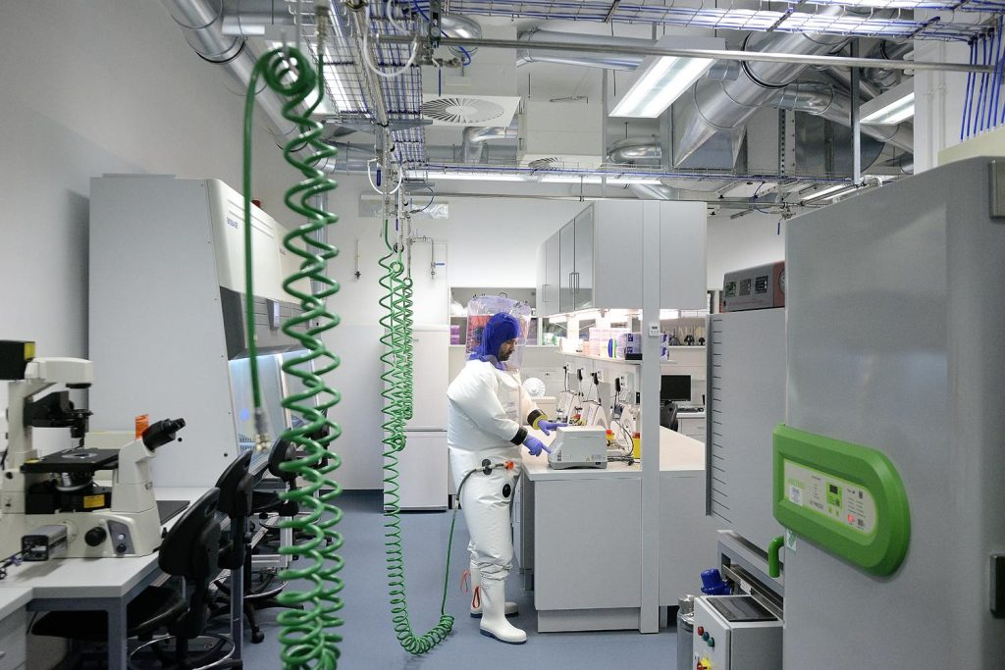 | © Pécsi Tudományegyetem
Eredeti tartalom: Pécsi Tudományegyetem
Továbbította: Helló Sajtó! Üzleti Sajtószolgálat
Ez a sajtóközlemény a következő linken érhető el:

